Tvirtina:  Alytaus SRC  Direktorius Tomas Stupuris | Tvirtina:  Alytaus SK „Alytis“  Prezidentas Zenius Vencevičius
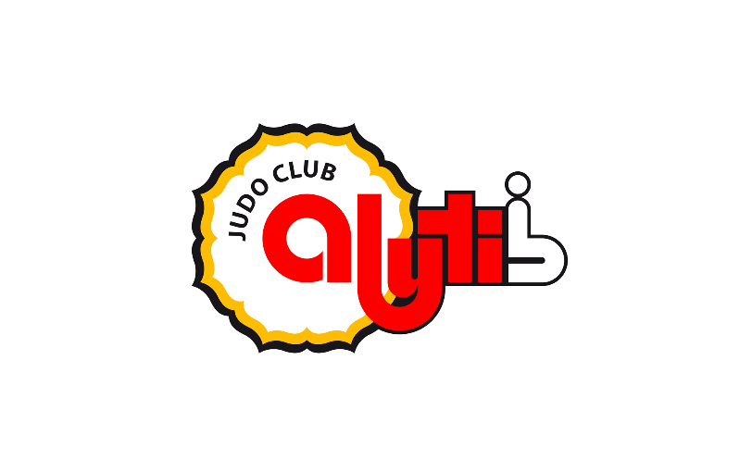

Vasaros dziudo stovykla Alytuje
Birželio 29 – liepos 3 d.

Vieta: | Alytus, A. Matučio 14, dziudo salė.
Treniruotės: | Vaikų grupė: 9:30 ir 15:30  Pagrindinė grupė 11:00 ir 17:00
Organizatoriai: | Alytaus sporto klubas „Alytis:  Tel: +37061206174;  El.p. Zeniusv@gmail.com
Partneriai: | Lietuvos dziudo asociacija
Treneriai: | Rokas Nenartavičius, Donatas Sabonis,  Zenius Vencevičius
Stovyklos mokestis: | 1d – 5 €  2,3,4 ir 5 d – 10 €
Apgyvendinimas:  Maitinimas: | 10 €  10 €
Su geriausiais linkėjimais organizatoriai
P.S XXX dziudo stovykla „Daugai-2020“
2020.08.03-08

